108學年度高級中學化學科能力競賽筆試試題(乙卷)(彰雲嘉區)
答案卷
(試題共二面，第一面) 組別﹕第 組
一﹑選擇題（單選、每題3分，共計60分）
( A ) 1. 有三種同分異構物烷類化合物：正己烷，2,3-二甲基丁烷和2-甲基戊烷。請問其沸點高低順序為何？ (A) 2,3-二甲基丁烷<2-甲基戊烷<正己烷 (B) 2-甲基戊烷<正己烷<2,3-二甲基丁烷 (C) 正己烷<2,3-二甲基丁烷<2-甲基戊烷 (D)正己烷<2-甲基戊烷<2,3-二甲基丁烷。
( D ) 2. 請問在乙醇中的氧原子上的孤對電子佔據什麼類型的軌域？ (A) σ (B) π (C) p (D) sp3。
( A ) 3. 以下哪種化合物的pKa最接近乙醇的pKa？ (A) 水 (B) 氨 (C) 醋酸 (D) 酚。
( A ) 4. 下列哪一溶劑可具有極性和質子性的特性？(A) 乙醇 (B) 乙腈 (C) 二甲基甲酰胺 (D) 丙酮。
( B ) 5. 請預測以下反應的主要產物為何者?
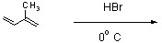(A) (B) 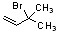 (C) 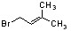 (D) 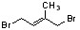。
( A ) 6. 以下化合物其沸點高低順序何者正確？ (A) 正丁烷<乙醚<2-丁酮<1-丁醇 (B) 正丁烷<2-丁酮<乙醚<1-丁醇 (C) 2-丁酮<正丁烷<乙醚<1-丁醇 (D) 正丁烷<乙醚<1-丁醇<2-丁酮。
( A ) 7. 以下哪種化合物最易溶於水？ (A) 丙酮 (B) 環己酮 (C) 2-丁酮 (D) 3-丁酮。
( D ) 8. 用鉻酸氧化3°醇會生成何種產物? (A) 酯 (B) 酮 (C) 醛 (D) 以上皆非。
( C ) 9. 三甲胺的氮原子其混成軌域為何? 因此其CNC的鍵角角度約為幾度? (A) sp，180° (B) sp2，120° (C) sp3，108° (D) sp3，120°。
( C ) 10. 羧酸與相似分子量的醇，酮或醛其沸點高得多，其原因為何? (A) 有較大的氧含量 (B) 較酸性 (C) 形成穩定的氫鍵二聚體 (D) 是親水性的。
( D ) 11. 請問以下化合物中，哪個是最強酸？ (A) 乙酸 (B) 氯乙酸 (C) 溴乙酸 (D) 氟乙酸。
( A ) 12. 請問以下哪種化合物是最強的酸？ (A) 對硝基苯甲酸 (B) 對溴苯甲酸 (C) 間甲基苯甲酸 (D) 間甲氧基苯甲酸。
( A ) 13. 一種未知化合物不溶於水，但溶於碳酸氫鈉中，並釋放出二氧化碳氣泡，請問該化合物應為下列何者? (A) 羧酸 (B) 胺
(C) 醛 (D) 酒精。
( B ) 14. 以下哪個不是布朗斯特·勞瑞酸(Bronsted-Lowry acid)？ (A) CH₃OH (B) CH₃CH₃ (C) CH₃NH₂ (D) CH₃SH。
( B ) 15. 磷酸的共軛鹼為下列何者？ (A) HPO₄²⁻ (B) H₂PO₄⁻ (C) HPO₃²⁻ (D) PO₄³⁻。
( B ) 16. BF₃可被歸類為哪一種酸或鹼? (A) 布朗斯特·勞瑞酸(Bronsted-Lowry acid) (B) 路易士酸(Lewis acid) (C) 布朗斯特·勞瑞鹼(Bronsted-Lowry base) (D) 路易士鹼(Lewis base) 。
( B ) 17. 路易士鹼其定義為下列何者? (A) 質子提供者 (B) 電子對的提供者 (C) 氫氧化物提供者 (D) 電子對的接受體。
( B ) 18. 下列哪個化合物的中心原子上有兩對孤對電子？ (A) CO₂ (B) SCl₂ (C) NF₃ (D) CS₂。
( D ) 19. 以下結構中氧的形式電荷是多少？
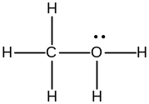 (A) 0 (B) 1- (C) 2+ (D) 1+。
( D ) 20.在雙氧水進行分解成氧氣及水的實驗中，請問何者無法加速反應的進行? (A) 豬肝 (B) 紅蘿蔔 (C) 二氧化錳 (D)碳酸鈉。

二、簡答題與計算：（配分見各題，共40分）
- 如何利用溶解度的差異來分離苯酚和環戊醇的混合物? (10%)

Answer: Dissolve the mixture in an organic solvent, like ether. Place the ether eal solution into a separatory funnel. Pour an aqueous solution of NaOH into the separatory funnel as well. The phenol will be deprotonated by the NaOH, become the phenoxide, and dissolve in the aqueous layer. The two layers are then easily separated. The phenol can be recovered from the aqueous layer by acidifying it and filtering.

- 解釋為什麼苯酚的酸性比甲醇高約10⁶倍? 請使用適當的共振結構式來解釋? (10%)

Answer: The phenoxide ion is highly stabilized relative to methoxide through resonance delocalization of the negative charge into the aromatic ring. This stabilization makes phenoxide less reactive and a weaker base. The weaker the base, the stronger its conjugate acid.
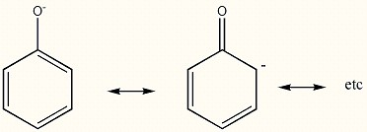

(試題共二面，第二面) 組別﹕第 組
- 請依序排列出下列化合物沸點的高低為何? (8%)
- (CH3)3COH，CH3(CH2)4OH，(CH3)3CCH2OH and (CH3)2CHCH2CH2OH。
- CH3NHCH2CH3，CH3OCH2CH3，(CH3)3N and CH3CH2CH2OH。

Answer:
(1) (CH3)3COH < (CH3)3CCH2OH < (CH3)2CHCH2CH2OH < CH3(CH2)4OH

(2) (CH3)3N < CH3OCH2CH3 < CH3NHCH2CH3 < CH3CH2CH2OH

4.很多蔬果中含有大量的花青素，在不同的酸鹼值下其結構也會有所改變，因而呈現出不同的色彩。下列是其中一種花青素的結構，請問其分別是在何種環境中(中性、酸性或鹼性)?又呈現何種顏色(紫色、藍色或紅色)? 提示:中性為紫色。(12%)
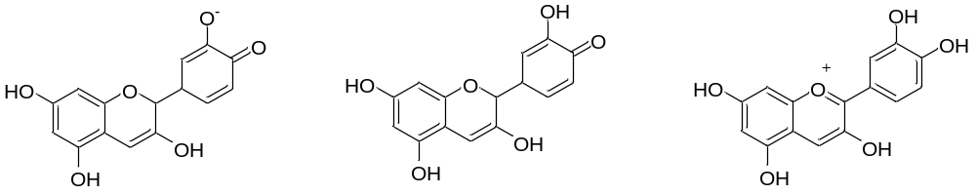
( 鹼 ) 性 ( 中 ) 性 ( 酸 ) 性
( 藍 ) 色 ( 紫 ) 色 ( 紅 ) 色

